ELON MUSKSein Kampf um die Zukunft der Künstlichen Intelligenz
:
- VON HOLGER SCHMIDT
- -AKTUALISIERT AM -11:14
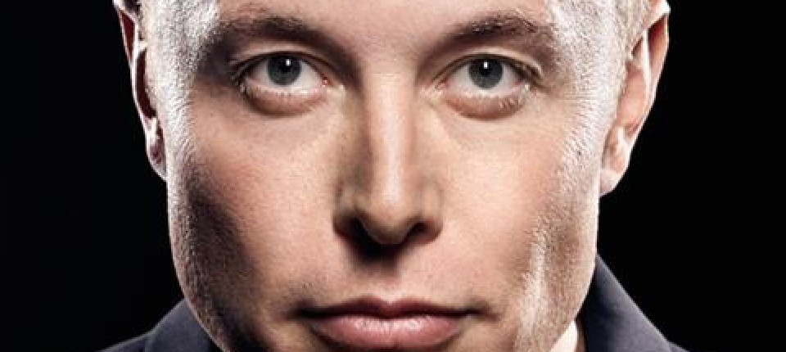
Bildbeschreibung einblenden

Tesla-Gründer Elon Musk hat einst auch Open AI mitgegründet und wollte die KI-Firma in Tesla integrieren. Doch das Team weigerte sich. Daraufhin startete Musk xAI als Gegenentwurf,
- MERKEN
- 0
- 0

3 Min.

Biographien von Walter Isaacson sind großes Kino. Nun hat der ehemalige TIME-Redakteur und heutige Geschichtsprofessor noch eine draufgelegt: "Elon Musk" heißt sein neues Buch, für das er den exzentrischen Tesla-Chef zwei Jahre begleitet, an Meetings teilgenommen und mit seinem Umfeld gesprochen hat. Herausgekommen ist ein bemerkenswert offener Blick auf Musks schwierige Kindheit, was ihn heute antreibt, wie er denkt und - nebenbei - wie die wichtigsten Protagonisten der Tech-Welt ticken:
Open AI als Musks Antwort auf Google

Holger Schmidt
Verantwortlicher Redakteur für Newsletter und Verticals.
- Folgen

"Musk wandte sich dann an Sam Altman, einen straff organisierten Softwareunternehmer, Sportwagenenthusiasten und Survivalisten, der hinter seiner polierten Fassade eine Musk-ähnliche Intensität hatte. Bei einem Abendessen in Palo Alto beschlossen sie, ein gemeinnütziges Forschungslabor für künstliche Intelligenz zu gründen, das sie OpenAI nannten. Es sollte seine Software Open-Source machen und versuchen, Googles wachsende Dominanz auf dem Gebiet zu kontern. "Wir wollten so etwas wie eine Linux-Version der KI haben, die nicht von einer einzigen Person oder Firma kontrolliert wird", sagt Musk.
Musk wollte Open AI in Tesla integrieren. Doch das Team weigerte sich
"Musks Entschluss, KI-Fähigkeiten in seinen eigenen Unternehmen zu entwickeln, führte 2018 zu einer Trennung von OpenAI. Musk versuchte, Altman davon zu überzeugen, OpenAI in Tesla zu integrieren. Das OpenAI-Team lehnte diese Idee ab, und Altman übernahm als Präsident des Labors, startete einen gewinnorientierten Arm und konnte eine Eigenkapitalfinanzierung aufnehmen, einschließlich einer bedeutenden Investition von Microsoft. Daraufhin entschied sich Musk, konkurrierende KI-Teams aufzubauen, die an einer Reihe verwandter Projekte arbeiten sollten. Dazu gehörten Neuralink, das Mikrochips in menschliche Gehirne implantieren will; Optimus, ein menschenähnlicher Roboter, und Dojp, ein Supercomputer, der Millionen von Videos nutzen kann, um ein künstliches neuronales Netzwerk im Sinne eines menschlichen Gehirns zu trainieren. Dies trieb ihn auch dazu, besessen davon zu werden, Tesla-Autos autonom fahren zu lassen. Anfangs waren diese Unternehmungen eher unabhängig, doch schließlich würde Musk sie alle zusammenführen, zusammen mit einem neuen Unternehmen, das er namens xAI gründete, um das Ziel der allgemeinen künstlichen Intelligenz zu verfolgen.

Wie es zum Bruch mit Sam Altman kam
"Im Februar 2023 lud Musk — vielleicht ist einberufen das treffendere Wort — Sam Altman zu einem Treffen bei Twitter ein und bat ihn, die Gründungsdokumente von OpenAI mitzubringen. Musk forderte ihn heraus zu begründen, wie er eine durch Spenden finanzierte Non-Profit-Organisation legal in ein gewinnorientiertes Unternehmen umwandeln könnte. Altman versuchte zu zeigen, dass alles legitim war und betonte, dass er persönlich keine Aktien besaß oder Gewinne erzielte. Er bot Musk auch Anteile am neuen Unternehmen an, was Musk ablehnte.

Stattdessen startete Musk eine Angriffsserie gegen OpenAI. Altman war betroffen. Anders als Musk ist er sensibel und nicht konfrontativ. Er fühlte, dass Musk nicht tief genug in die Komplexität des Themas KI-Sicherheit eingedrungen war. Allerdings meint er, dass Musks Kritik aus ehrlichem Anliegen stammte. „Er hat einen Stil, den ich für mich selbst nicht haben möchte. Aber ich denke, er kümmert sich wirklich und ist sehr besorgt über die Zukunft der Menschheit.“
Warum er den wahren Wert von Twitter erst nach dem Kauf erkannte
"Der Treibstoff für KI sind Daten. Die neuen Chatbots wurden anhand riesiger Informationsmengen trainiert, wie Milliarden von Internetseiten und anderen Dokumenten. Google und Microsoft verfügten mit ihren Suchmaschinen, Cloud-Diensten und Zugang zu E-Mails über gewaltige Datenströme, um diese Systeme zu trainieren. Was konnte Musk zur Party beisteuern? Ein Vermögenswert war der Twitter-Feed, der im Laufe der Jahre mehr als eine Billion Tweets enthielt, täglich kamen 500 Millionen dazu. Es war der Schwarmverstand der Menschheit, der aktuellste Datensatz für reale menschliche Gespräche, Nachrichten, Interessen, Trends, Argumente und Jargon. Zudem war es ein hervorragendes Trainingsgelände für einen Chatbot, um zu testen, wie echte Menschen auf seine Antworten reagieren. Den Wert dieses Datenfeeds hatte Musk beim Kauf von Twitter nicht berücksichtigt. „Es war tatsächlich ein Nebeneffekt, den ich erst nach dem Kauf bemerkt habe“, sagt er.
Warum er Teslas KI besser als Open AI einschätzt
"Musk gab zu, dass er bei der Entwicklung eines Chatbots, der natürlichsprachliche Antworten auf Fragen geben könnte, weit hinter OpenAI zurücklag. Aber Teslas Arbeit an selbstfahrenden Autos und dem Roboter Optimus brachte ihn weit nach vorn bei der Schaffung der Art von KI, die benötigt wird, um in der physischen Welt zu navigieren. Das bedeutete, dass seine Ingenieure tatsächlich OpenAI bei der Schaffung einer vollwertigen allgemeinen künstlichen Intelligenz, die beide Fähigkeiten erfordert, voraus waren. "Teslas realweltliche KI wird unterschätzt", sagte er. "Stellen Sie sich vor, Tesla und OpenAI müssten die Aufgaben tauschen. Sie müssten sich dem autonomen Fahren widmen, und wir müssten große Sprachmodell-Chatbots erstellen. Wer gewinnt? Wir."

Suche nach dem Supercomputer für die ultimative Frage des Lebens
"Es wäre eine "maximale wahrheitssuchende KI. Sie würde sich darum kümmern, das Universum zu verstehen, und das würde sie wahrscheinlich dazu bringen, die Menschheit erhalten zu wollen, denn wir sind ein interessanter Teil des Universums." Das klang vage vertraut, und dann wurde mir klar, warum. Musk begibt sich auf eine Mission, die der in der prägenden (vielleicht zu prägenden?) Bibel seiner Jugend ähnlich war, die ihn aus seiner adoleszenten existenziellen Depression herausgeholt hatte: "Per Anhalter durch die Galaxis", das einen Supercomputer featured, der darauf programmiert war, "die Antwort auf die ultimative Frage des Lebens, des Universums und des ganzen Rests" herauszufinden.

OPENAI-MAFIAWiederholt sich Geschichte doch?
:
- VON HOLGER SCHMIDT
- -AKTUALISIERT AM -09:31
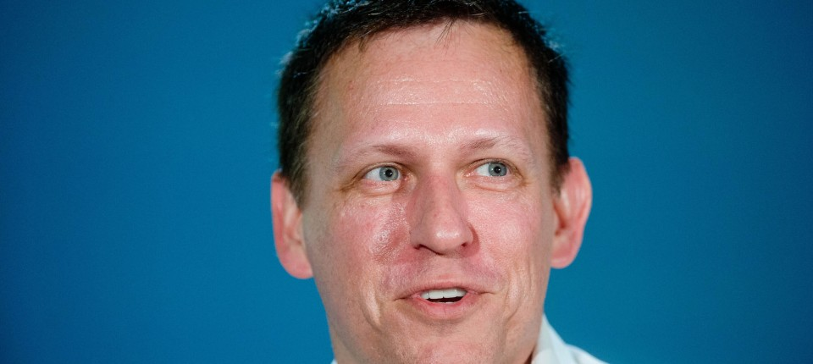
Bildbeschreibung einblenden

Einst Gründer und Mitarbeiter von PayPal, haben Elon Musk, Reid Hoffman und Co. heute im Valley ein erfolgreiches Netzwerk an Tech-Unternehmen aufgebaut. Passiert mit der Open-AI-Crowd gerade das gleiche?
- MERKEN
- 0
- 0

1 Min.

In der Tech-Welt ist die PayPal-Mafia ein fester Begriff. Viele ehemalige Mitarbeiter und Gründer haben später in der digitalen Ökonomie Karriere gemacht und große Unternehmen hochgezogen: Elon Musk (Tesla, SpaceX...), Reid Hoffman (Linkedin-Mitgründer) oder Peter Thiel (Facebook-Investor, Palantir-Mitgründer) gehören zu dieser einflussreichen Gruppe.
Nun wird im Valley spekuliert, ob sich die Geschichte bei OpenAI wiederholt, zumal Musk, Hoffman und Thiel als Unterstützer wieder die Fäden ziehen.
Seit seiner Gründung ist OpenAI erheblich gewachsen und hat – spätestens unter der Führung von Sam Altman – viele Spitzenkräfte aus der künstlichen Intelligenz angezogen. Das Unternehmen arbeitet an bahnbrechenden Technologien wie GPT-3.5, der Open-Source-GPU-Programmiersprache Triton, dem Text-zu-Bild-System DALL.E 2 oder dem Spracherkennungssystem Whisper.
Holger Schmidt
Verantwortlicher Redakteur für Newsletter und Verticals.
- Folgen

Wer an solchen Ideen herumwerkelt, verliert automatisch gute Leute, die sich selbständig machen. Aus der OpenAI-Crowd sind inzwischen Unternehmen wie Anthropic, Pilot, Covariant, Adept, Living Carbon, Quill (von Twitter übernommen) oder Daedalus entstanden, denen eine ebenso erfolgreiche Zukunft wie den PayPal-Protagonisten vorhergesagt wird.

